# 2 laboratorinio darbo gynimo klausimai

1. Kaip veikia perceptronas?
2. Kaip veikia tiesinis neuronas?
3. Kokios būna aktyvavimo funkcijos? Koks yra reikalavimas aktyvavimo funkcijai vykdant atgalinę sklaidą (ang.- backpropagation)?
4. Kokiam tikslui dalinamas turimas duomenų rinkinys į du rinkinius?
5. Pakomentuoti grafiką

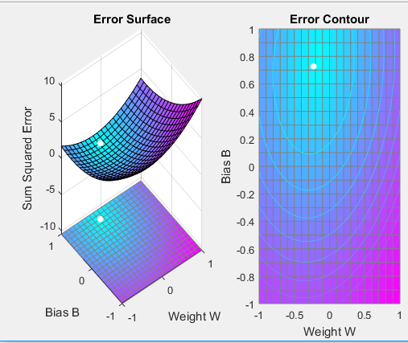

1. Pakomentuoti grafikus

|  |  |
| --- | --- |
| plot3(P(1,:), P(2,:), T, 'bo') | plot3(P(1,:), P(2,:), Ts, 'bo') |

1. Kokia yra neurono svorio koeficientų w1, w2, b optimalių reikšmių parinkimo grafinė interpretacija?
2. Kaip mokymosi greitis siejasi su Matlab funkcija maxlinlr ir pateiktais grafikais. Užrašykite formulę, kurioje naudojamas mokymosi greitis.

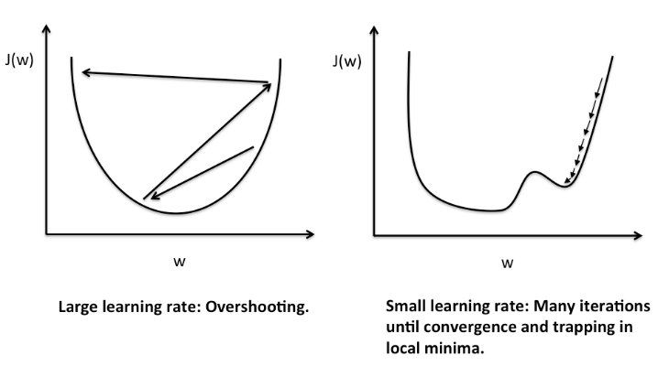

1. Kuo skiriasi Matlab funkcijos newlind ir newlin?
2. Pakomentuokite   
   P = [sunspot(1:L-2,2)' ; sunspot(2:L-1,2)']   
   T = sunspot(3:L,2)'
3. Pakomentuoti

net.trainParam.goal = 100;

net.trainParam.epochs = 1000;

Kaip tinklas apskaičiuoja goal ir epochs parametrus? Kodėl neužtenka panaudoti tik vieną iš jų?

1. Kas turi būti daroma, kai sukurto neuroninio tinklo vidutinis kvadratinis nuokrypis yra per didelis?
2. Kokiam tikslui dalinamas turimas duomenų rinkinys į 3 rinkinius?
3. Kas yra kryžminė patikra ir kaip ji veikia?
4. Kaip žinoti kokios struktūros neuroninis tinklas turi būti naudojamas pasirinktam uždaviniui spręsti
5. Pakomentuokite grafikus

